Задание №1 Тестирование

1. В ОБРАЗОВАНИИ ЛИЦЕВОГО ОТДЕЛА ЧЕРЕПА ПРИНИМАЕТ УЧАСТИЕ КОСТЬ:
1) лобная;
2) решетчатая;
3) верхняя челюсть;
4) теменная;

2. ВЕРХНЯЯ ЧЕЛЮСТЬ ИМЕЕТ ОТРОСТОК:
1) ярёмный;
2) венечный;
3) мыщелковый;
4) лобный;

3. ОТРОСТОК НЕБНОЙ КОСТИ:
1) скуловой;
2) глазничный;
3) ярёмный;
4) лучевой;

4. НА ТЕЛЕ НИЖНЕЙ ЧЕЛЮСТИ ИМЕЕТСЯ:
1) крыловидная ямка;
2) слезный отросток;
3) горизонтальная пластинка;
4) зубные альвеолы;

5. НА ВЕТВИ НИЖНЕЙ ЧЕЛЮСТИ ИМЕЕТСЯ:
1) подбородочный выступ;
2) венечный отросток;
3) глазничная поверхность;
4) ямка слезного мешка;

6. НИЖНЮЮ СТЕНКУ ГЛАЗНИЦЫ ОБРАЗУЕТ:
1) верхняя челюсть;
2) клиновидная кость;
3) нижняя челюсть;
4) лобная кость;

7. В ОБРАЗОВАНИИ ЛАТЕРАЛЬНОЙ СТЕНКИ ПОЛОСТИ НОСА УЧАСТВУЕТ:
1) верхняя челюсть;
2) нижняя челюсть;
3) клиновидная кость;
4) затылочная кость;

8. МЕДИАЛЬНУЮ СТЕНКУ ГЛАЗНИЦЫ ОБРАЗУЕТ:
1) скуловая кость;
2) клиновидная кость;
3) решетчатая кость;
4) подъязычная кость;

9. ЛОБНАЯ КОСТЬ ПРИНИМАЕТ УЧАСТИЕ В ОБРАЗОВАНИИ СТЕНОК ПОЛОСТЕЙ ВИСЦЕРАЛЬНОГО (ЛИЦЕВОГО) ЧЕРЕПА:
1) полости носа;
2) полости рта;
3) глазницы;
4) крыловидно-небной ямки;

10. НА СЛЕЗНОЙ КОСТИ ИМЕЕТСЯ:
1) решетчатая борозда;
2) задний слезный гребень;
3) передний гребень;
4) верхнечелюстной отросток;

Задание №2 На предложенной картинке обозначьте кости лицевого черепа используя русскую и латинскую терминологию

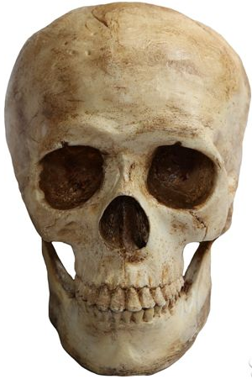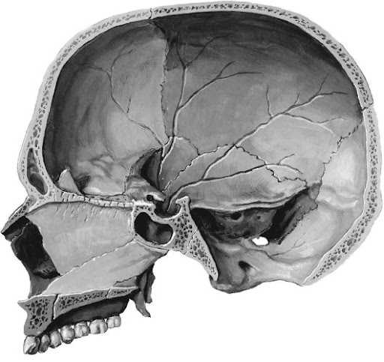

Задание №3 Нарисуйте верхнюю челюсть. Обозначьте анатомические образования

Задание №4 Подпишите анатомические образования

